一、PH值模块介绍
溶液的酸碱度(PH值)是溶液的一个重要特性。工业级PH变送器价格昂贵；市面上的PH测试笔是成熟产品，无法进行二次设计开发；PH复合电极输出mV级的电压信号，单片机无法直接进行识别处理，基于这些现状我们设计了这款PH传感器模块。该模块价格低廉、使用方便、测量精度高、可直接输出0~5V或0~3V模拟电压信号。

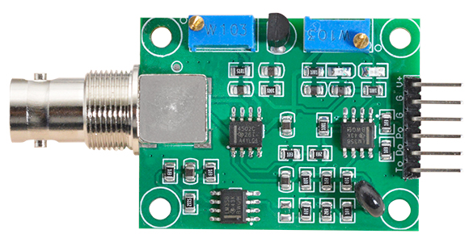
二、模块介绍及引脚定义
PH传感器模块的组成如下图所示。该模块通过BNC接头与PH复合电极进行连接，扩展有板载温度传感器(热敏电阻)，方便进行软件温度补偿设计。调节10K蓝色电位器的旋钮可以进行放大倍数调节(顺时针调节增大、逆时针调节减小)。改变输入PH-端的输入电压,达到改变放大倍数的目的。
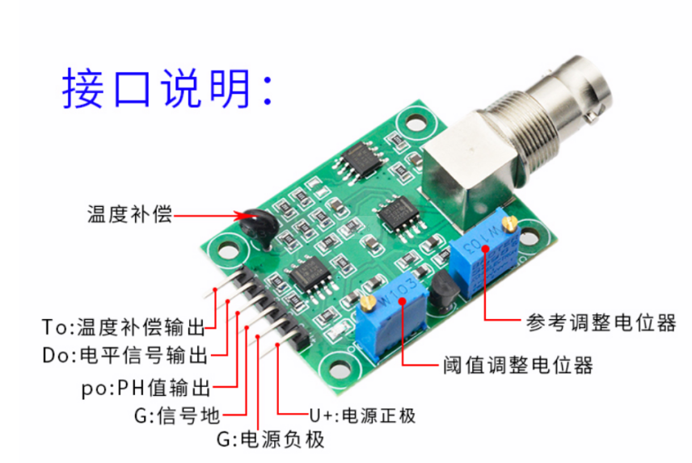
模块引脚定义如下表所示。
序号 | 引脚定义 | 功能描述 | 备注
1 | V+ | 供电电压正极，5V | 不可使用3.3V
2 | GND | 供电电压负极
3 | GND | 模拟信号输出负极
4 | PO | 模拟信号输出正极 | 输出电压范围0~5V
5 | DO | 数字阈值判断电平输出 | 平时高，阈值感应输出低
6 | TO | 温度传感器(热敏电阻)信号输出 | 可通过软件进行温度补偿

三、技术指标
1.工作电压:5±0.2V(交流直流)
2.工作电流:5-10MA
3.可检测浓度范围:PHO-14
4.检测温度范围:0-80°℃
5.响应时间：≤5S
6.稳定时间:<605
7.元件功耗:≤0.5W
8.工作温度:-10~50°(标准温度20°)
9.工作湿度:95%RH(标准湿度65%RH)
10.输出方式:模拟电压信号输出/阈值判断数字高低电平输出
11.带有4xM3安装孔

- 配套PH传感器电极介绍

该传感器可配套E-201-C型PH复合电极。
PH电极输出电压为毫伏级，与PH值的关系如下表所示。(25℃)
电位差计(mV) | 标称PH | 电位差计(mV) | 标称PH
414.12 | 0.00 | -414.12 | 14.00
354.96 | 1.00 | -354.96 | 13.00
295.80 | 2.00 | -295.80 | 12.00
236.64 | 3.00 | -236.64 | 11.00
177.48 | 4.00 | -177.48 | 10.00
118.32 | 5.00 | -118.32 | 9.00
59.16 | 6.00 | -59.16 | 8.00
0.00 | 7.00 | 0.00 | 7.00

- 模块电路分析
VPH_OUT =3VPH+
VPH+ = VPH- + V探头电位差
查探头的表，结合电路图可得模块输出电位差最大3x414.12，即动态范围约正负1.25V之间。

PH=14时，VPH+ = VPH- -1.25必须大0
PH=0时， VPH+ = VPH- +1.25必须小3.3/5v
推导出 ：3.3v时 1.25<VPH-<2.05,因此取中1.65
推导出 ：5.0v时 1.25<VPH+<3.75,因此取中2.50

RP-10K/R2-5.1K则 0.84<VPH-<2.5
RP-10K/R2-1K 则 0.23<VPH-<2.5
5.1K和1K的区别是：
5.1K：最小0.84 + VPH-(最大值) =0.84+0.41412
得1.25412的三倍3.76236，输出超过3.3V，也就是PH值太小的时候测不到，需要外接分压电阻，测高于3.3v的部分，如下电路图。
1K：最小0.23 + VPH-(最大值) =0.23+0.41412
得0.64412的三倍1.93236，不会超过3.3V

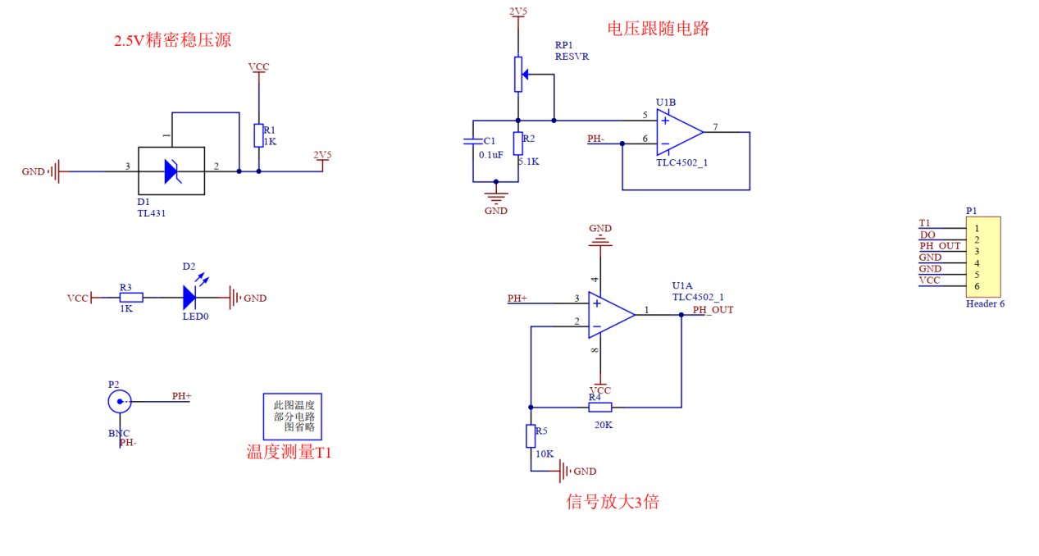
基于以上原因，下图红色箭头指示电阻阻值可以由5.1K/1%改为
1K/1%以增大PH值低侧的测量范围，但是会降低一点调节的灵敏
度。

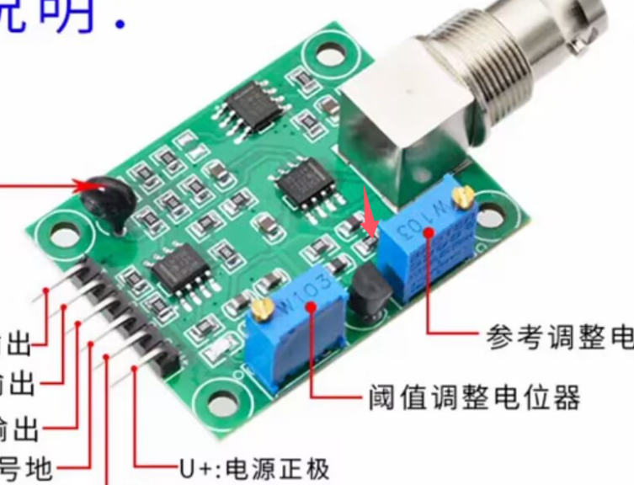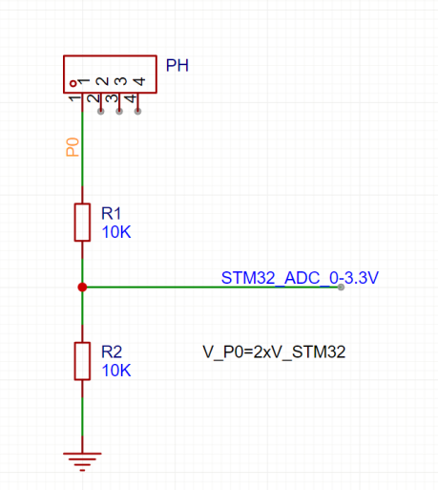

结论是：模块输出电压值VPH_OUT =3VPH+=3*(VPH- + V探头电位差)

六 、使用方法
由于PH 电极存在个体差异、电位器存在电阻误差，因此在使用PH 模块之前，首先进行PH 校准获得标准PH 曲线，具体操作方法按如下步骤进行。

第一步：连接PH 传感器模块与PH 电极；

第二步：旋下PH电极保护帽。保护帽中有球泡保护溶液，注意不要洒掉；

第三步：给模块提供5V电压，使电压尽量接近+5.00V，电压越准，精度越高！

第四步：将PH电极放入PH 值为6.86的标准缓冲溶液中，调节电位器旋钮至PO口输出电压为2.52V 左右。如果AD转换采集电压范围需要0~3.3V, 可调节PO口输出电压为1.7V左右。如果没有标准溶液,可先卸下PH探头,短接BNC座子的中间引脚和周围四个引脚其中任意一个,短接后电平差为0,可认为此时PH值为7.00。调节电位器旋钮至PO口输出电压为2.49V 左右，此值可定义为PH-的固定值。如果AD转换采集电压范围需要0~3.3V, 可调节PO口输出电压为1.67V左右，此值可定义为PH-的固定值。操作完之后，BNC座子的短接线路必须断开恢复原样，重新装上PH探头。一般建议备好缓冲溶液（4.00/6.86/9.18各一瓶）后再进行测量操作；
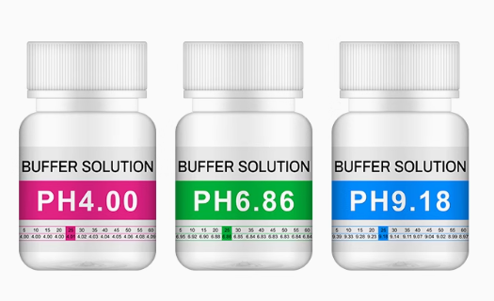
第五步：将PH电极放入PH 值为4.00的标准缓冲溶液中，调节电位器旋钮 至PO 口输出电压为3.00V左右。如果AD 转换采集电压范围需要0~3.3V, 可调节PO口输出电压为2.2V 左右。

第六步：将PH 电极放入PH 值为9.18的标准缓冲溶液中，调节电位器旋钮至PO口输出电压为2.12V左右。如果AD 转换采集电压范围需要0~3.3V, 可调 节PO口输出电压为1.3V左右。

第七步：依据测的测得电压值并结合配套复合电极的输出电压表（详见四、配套PH传感器介绍和五、模块电路分析：输出电压值VPH_OUT =3VPH+=3*(VPH- + V探头电位差)），可整理出以下表格。

PH电极输出电压为毫伏级,与PH值的关系(25℃) 输出电压为Vout(PH7)+ 3 V(探头电位差)
电位差计(mV) | 标称PH值 | 3.3V_ADC输出电压 | 5V_ADC输出电压
414.12 | 0.00 | 2.912 | 3.737
354.96 | 1.00 | 2.735 | 3.554
295.80 | 2.00 | 2.557 | 3.377
236.64 | 3.00 | 2.378 | 3.198
177.48 | 4.00 | 2.202 | 3.022
118.32 | 5.00 | 2.035 | 2.845
59.16 | 6.00 | 1.847 | 2.667
0.03 | 6.86 | 1.7(参考第四步) | 2.52(参考第四步)
0.00 | 7.00 | 1.67（PH-固定值） | 2.49（PH-固定值）
-59.16 | 8.00 | 1.491 | 2.312
-118.32 | 9.00 | 1.315 | 2.135
-177.48 | 10.00 | 1.139 | 1.958
-236.64 | 11.00 | 0.960 | 1.81
-295.80 | 12.00 | 0.783 | 1.605
-354.96 | 13.00 | 0.605 | 1.425
-414.12 | 14.00 | 0.428 | 1.278

用excel 进行曲线公式拟合。图中绿色线为5V-ADC采集系统标准公式，蓝色线为3.3V-ADC采集系统标准公式。

拟合曲线

第八步：连接PH模块至AD转换芯片或单片机ADC采集接口，根据公式采集被测液体的PH值。
七、注意事项
1、温度是PH 值测量的重要影响因素，无特殊要求时，无需做温度补偿。
2、测量完毕，不用时应将电极保护套套上，保护套内应放少量3.3mol/L 氯化钾溶液，以 保持电极球泡的湿润。
3、电极在每次连续使用前均需要使用标准缓冲溶液进行校正，为取得更正 确的结果，环境温度最好在25℃左右，已知PH 值要可靠，而且其PH 值愈接近 被测值愈好。如您测量的样品为酸性，请使用PH4.00 的缓冲溶液对电极进行校正，如果您测量的样品为碱性，请使用PH9.18 缓冲溶液对电极进行校正。分段 进行校准，只是为了获得更好的精度。
4 、PH电极每测一种PH 不同的溶液，都需要使用清水清洗，建议使用去离子水清洗。
- 电极的引出端，必须保持清洁和干燥，绝对防止输出两端短路，否则将导致测量结果失准或失效。
6、实际测量因为温度环境因素的不同，也可以参照以上第五、六、七步，使用标准的PH值校准缓冲液，自行多次采样多个PH值对应的输出电压进行拟合曲线，以达到更好的测量效果。

